Manual de Usuario - Sistema de Gestión de Tickets (SGTS)
Versión: 1.0 Fecha: 10 de Diciembre de 2025

1. Introducción
Bienvenido al sistema de gestión de tickets de soporte. Esta plataforma permite la gestión centralizada de incidentes y solicitudes de servicio. Este manual le guiará a través de las funciones disponibles según su rol en el sistema.

1.1 Acceso al Sistema
- Ingrese a la dirección web del sistema: http://localhost:8080/
- Verá la pantalla de inicio de sesión.
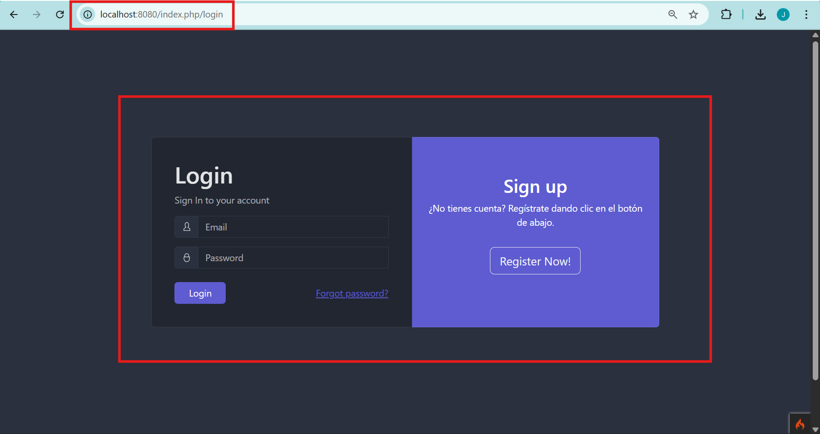
- Ingrese su correo electrónico y contraseña.
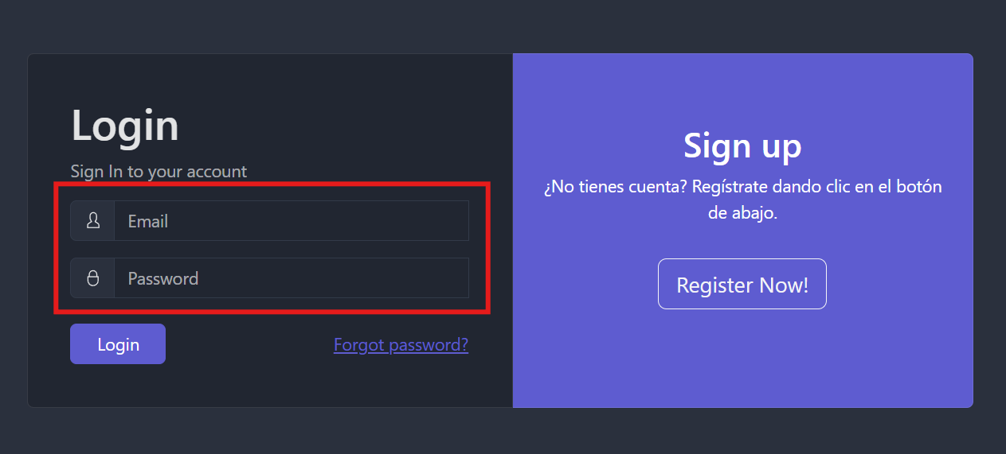
- Haga clic en "login".
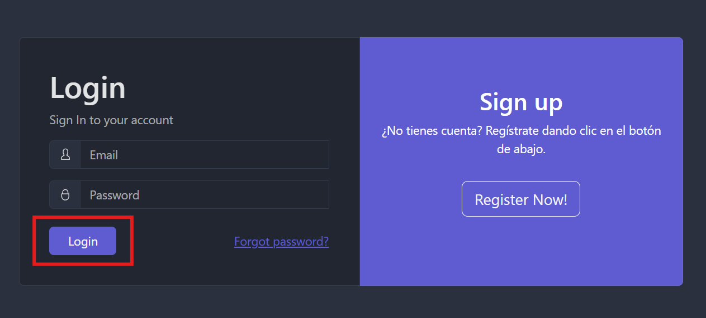

2. Guía para Clientes

2.1 Crear un Nuevo Ticket
Si tiene un problema o requerimiento, siga estos pasos:
- En el menú lateral, haga clic en "Registrar".
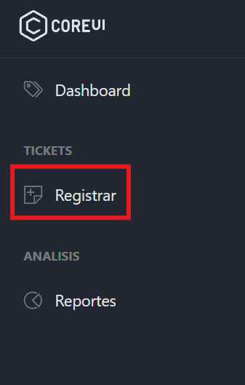
- Llene el formulario:
  - Asunto: Un título breve del problema.
  - Categoría: Seleccione si es Hardware, Software, Redes, etc.
  - Prioridad: Indique la urgencia.
  - Descripción: Detalle ampliamente su problema.
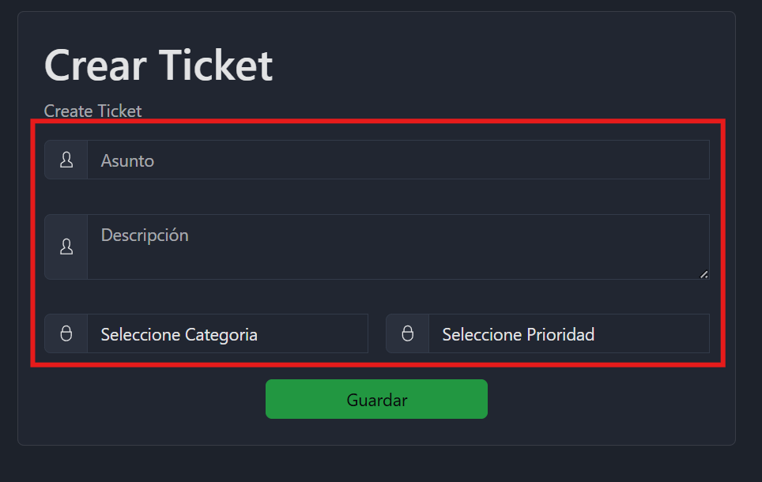
- Haga clic en "Guardar".
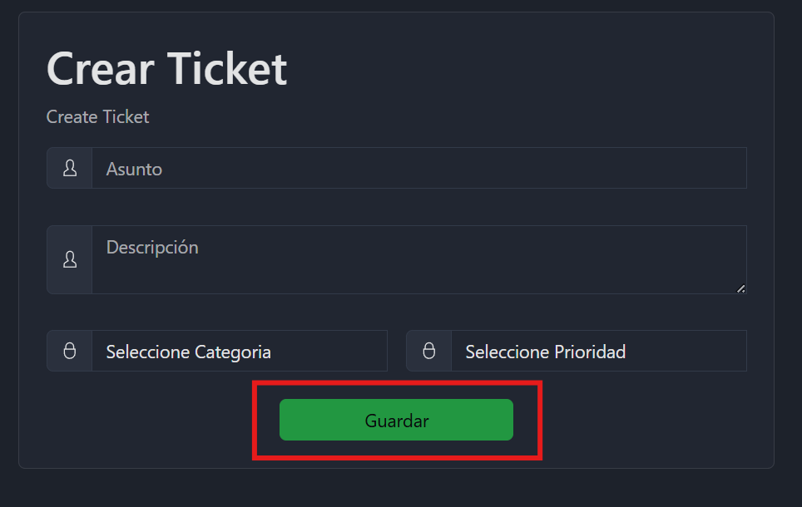
- El sistema le confirmará que el ticket fue creado mostrándolo en el dashboard.
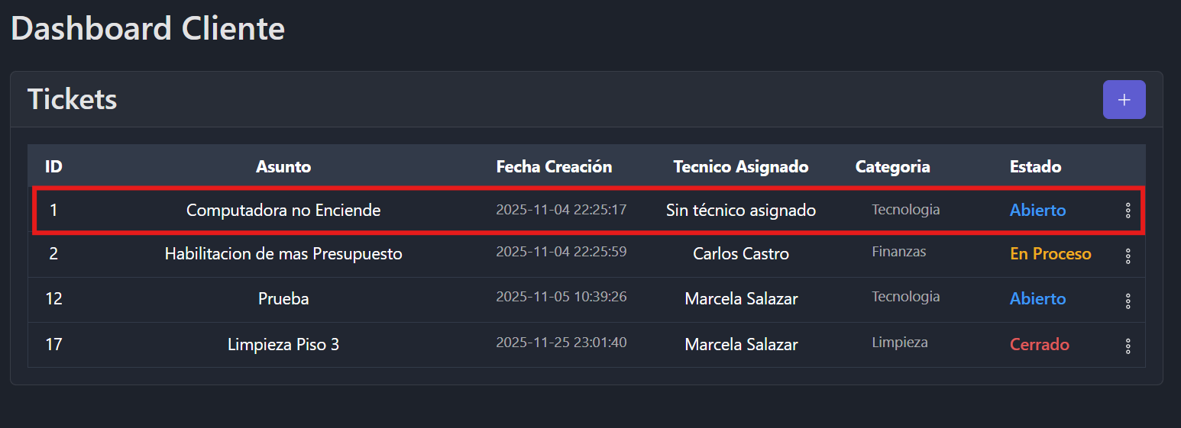

2.2 Ver el Estado de mis Tickets
- Diríjase al Dashboard.
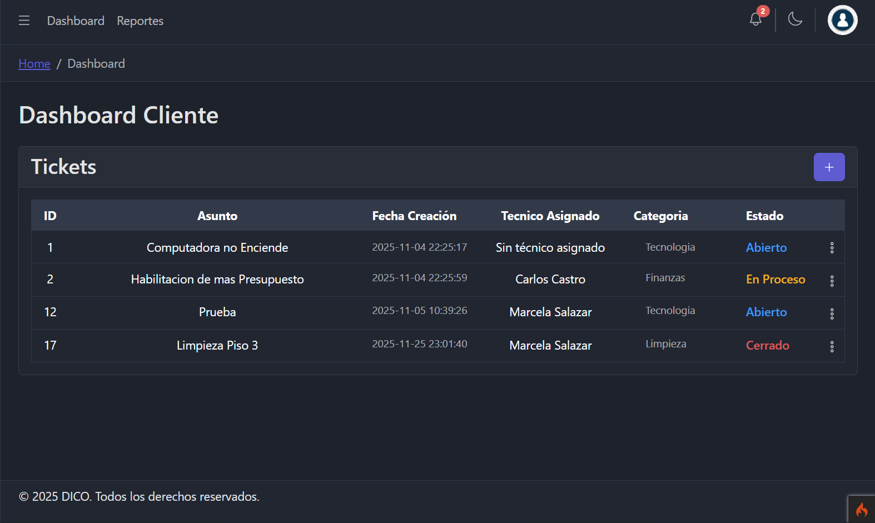
- Verá una tabla con todos sus tickets creados.
- La columna "Estado" le indicará si su solicitud está: Abierta, En Proceso o Resuelta.
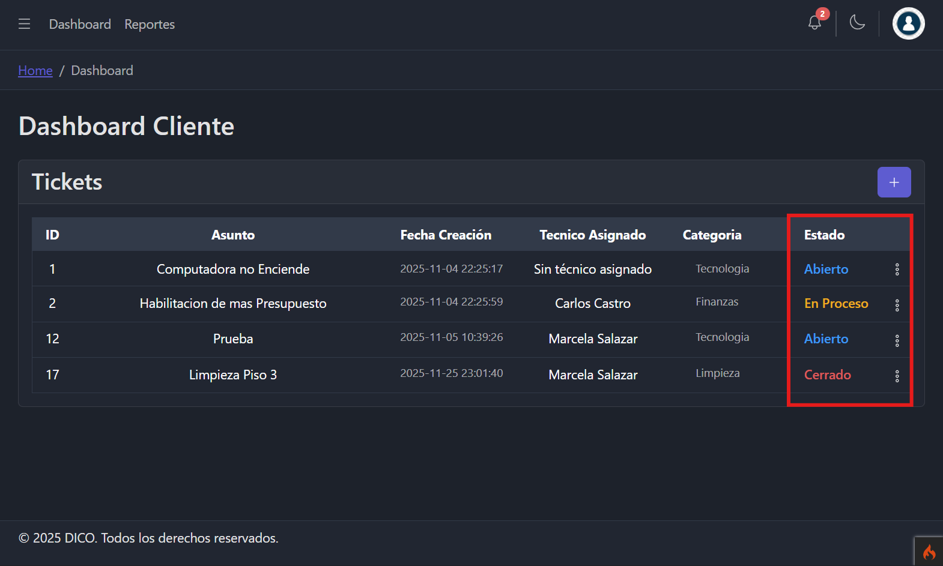

2.3 Interactuar con el Técnico
- En la tabla de tickets, localice el ticket deseado.
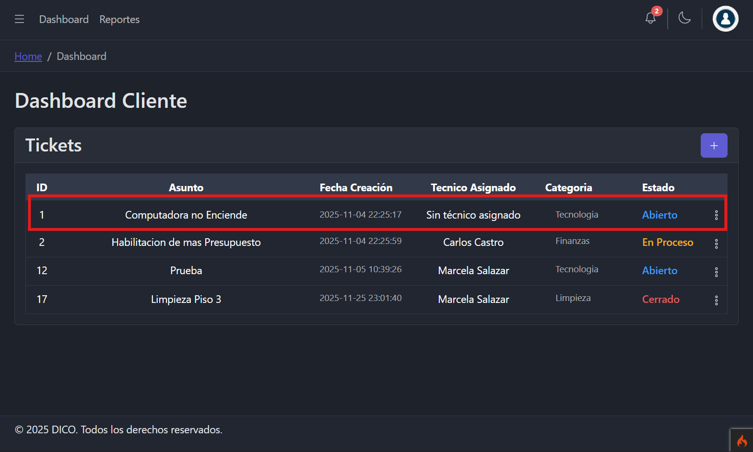
- Haga clic en el botón de opciones (tres puntos) y seleccione "Comentarios".
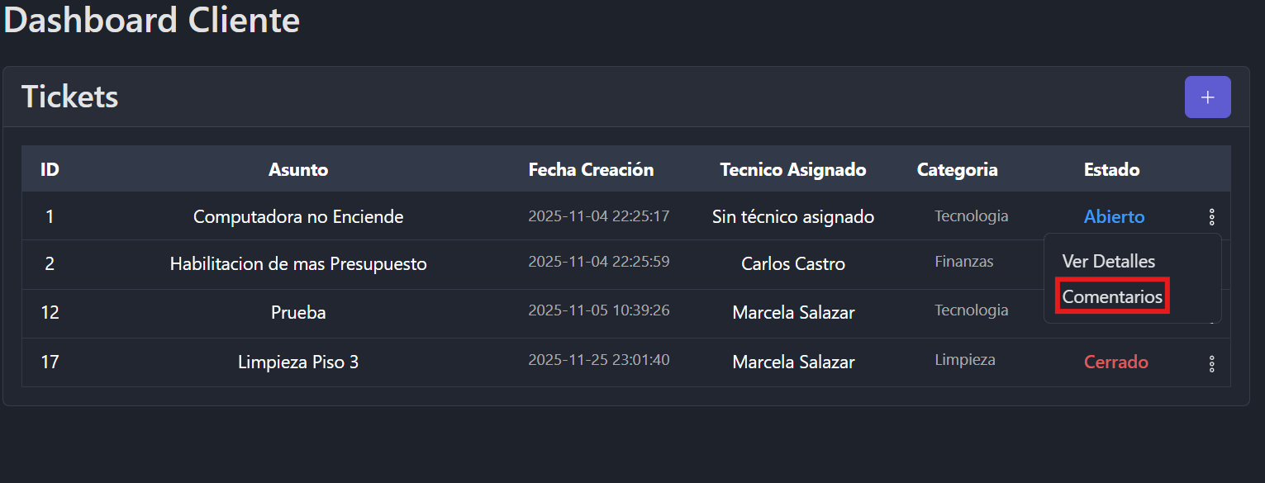
- Se abrirá una ventana donde podrá ver el historial de respuestas del técnico y agregar nuevos comentarios si es necesario.
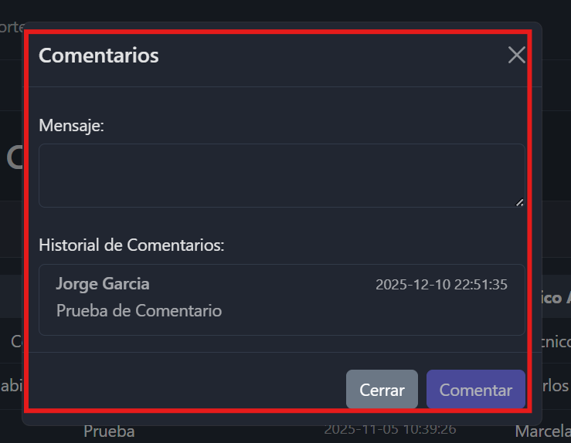

3. Guía para Técnicos

3.1 Gestionar mis Asignaciones
- Al ingresar, verá el Dashboard con las métricas de sus tickets asignados por el administrador.
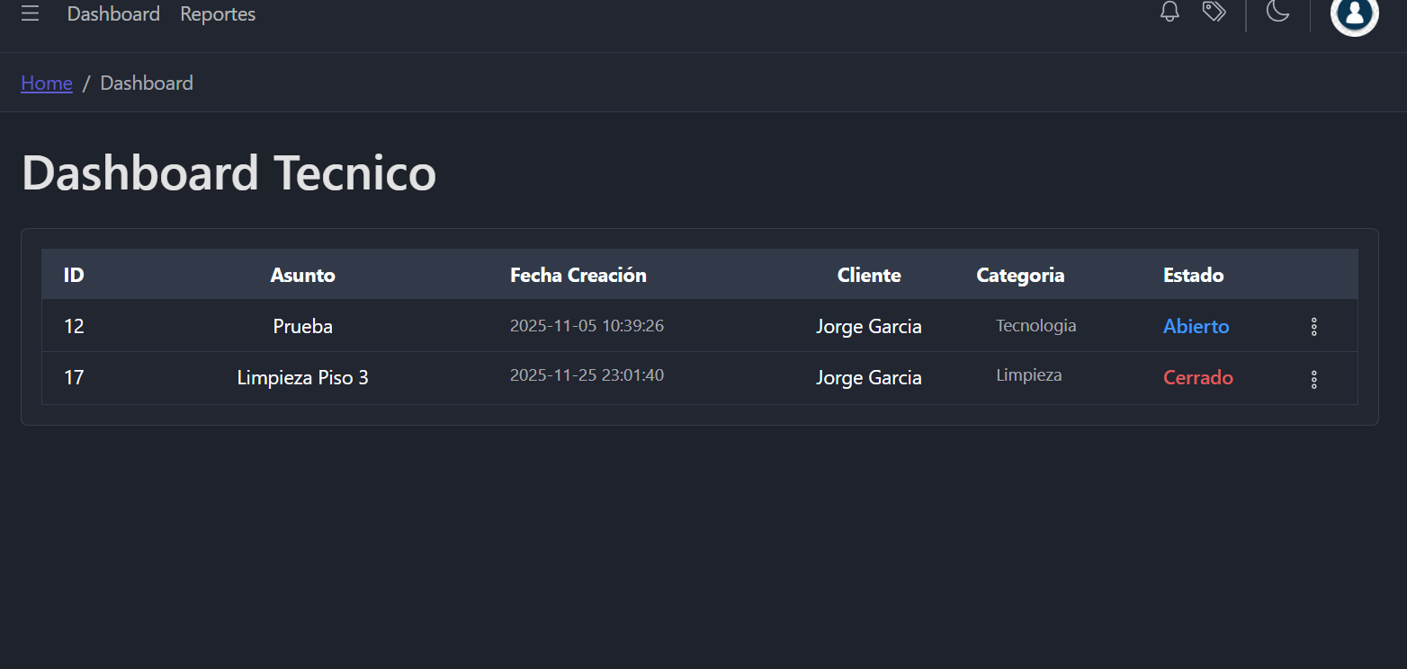

3.2 Registrar Avances
Para documentar su trabajo en un ticket:
- Abra los detalles del ticket (Botón "Ver Detalles").
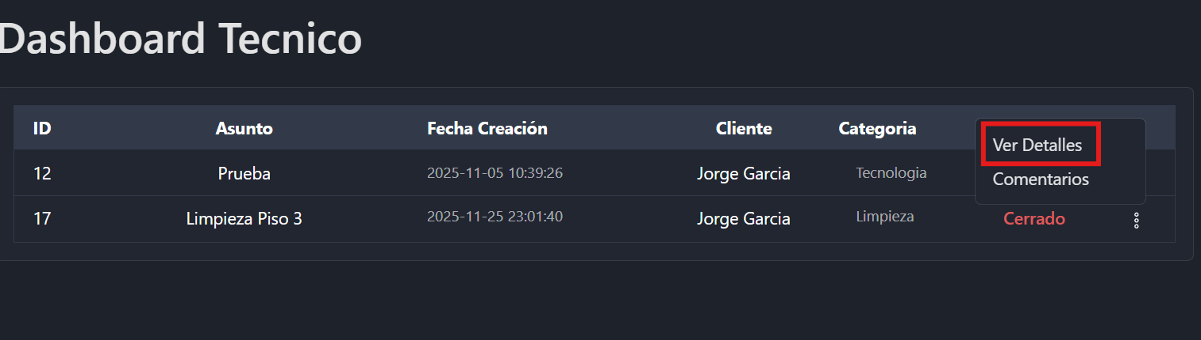
- Vaya a la sección de Avances/Observaciones.
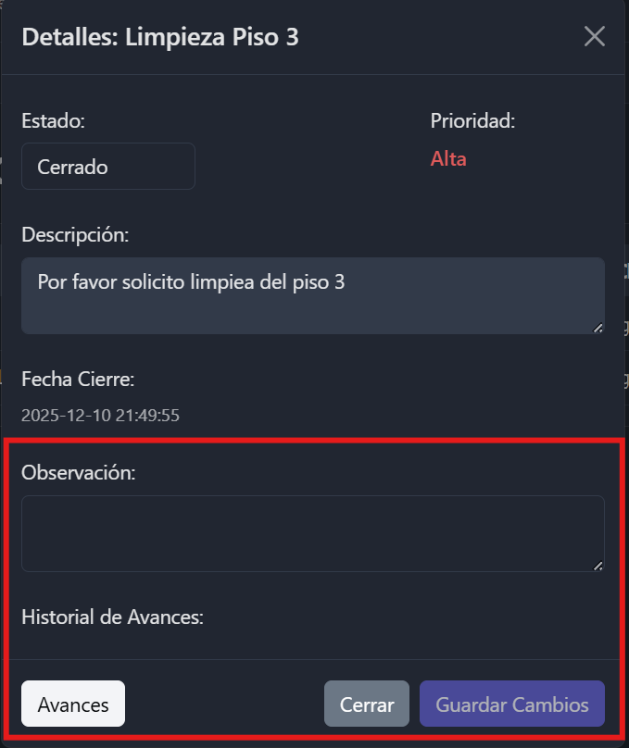
- Escriba su reporte.
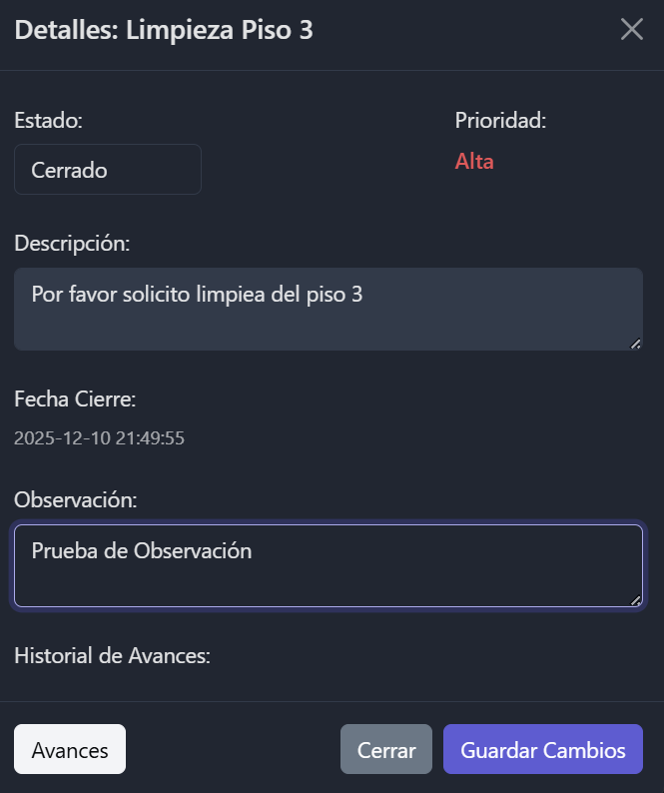
- IMPORTANTE:
  - Si desea ver los registros de avances suyos o de otro técnico debe dar click en el botón avances.
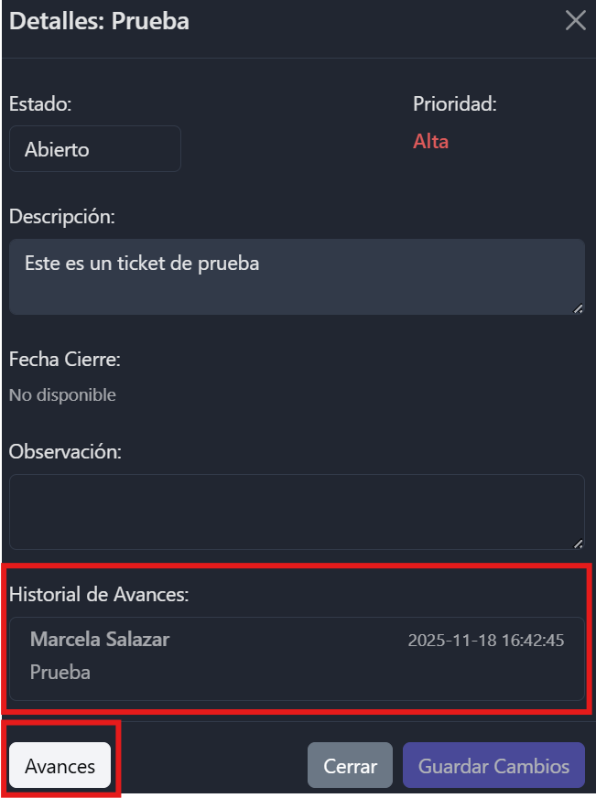

4. Guía para Administradores

4.1 Gestión de Usuarios
- Vaya al menú "Usuarios".
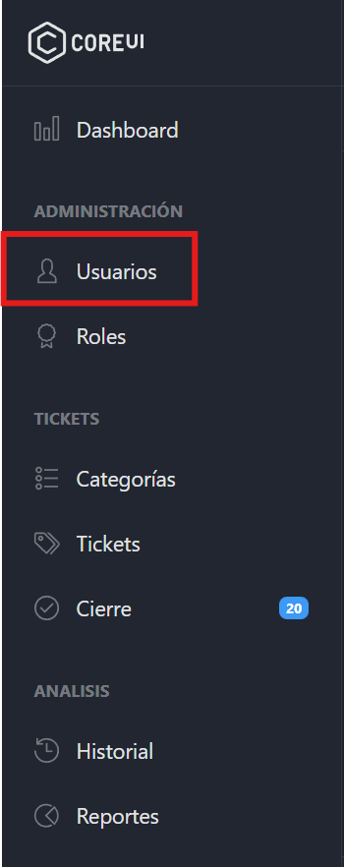
- Aquí puede ver el listado de todos los usuarios (Clientes y Técnicos).
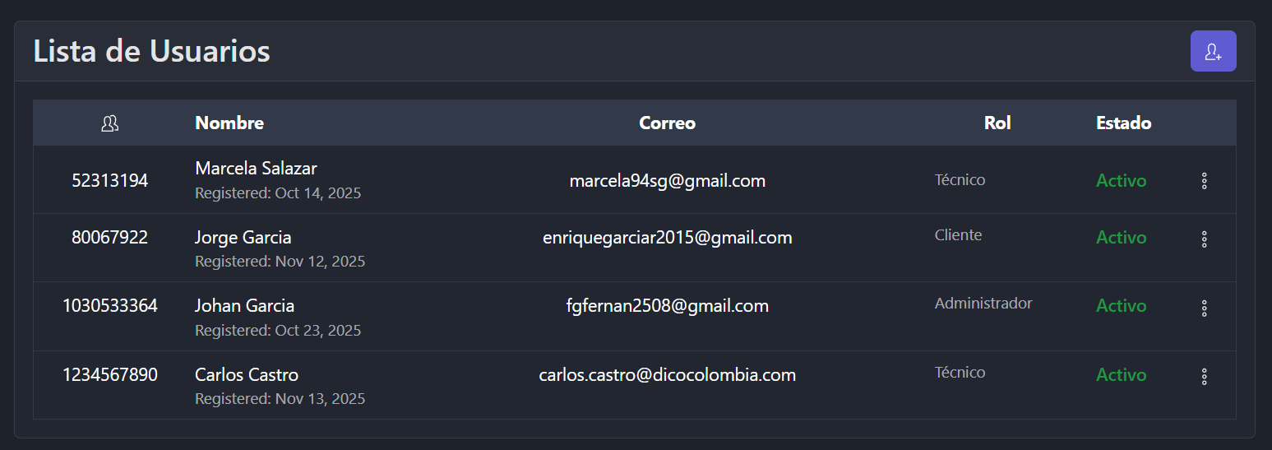
- Use el botón "Crear Usuario" para registrar nuevo personal o clientes manualmente.
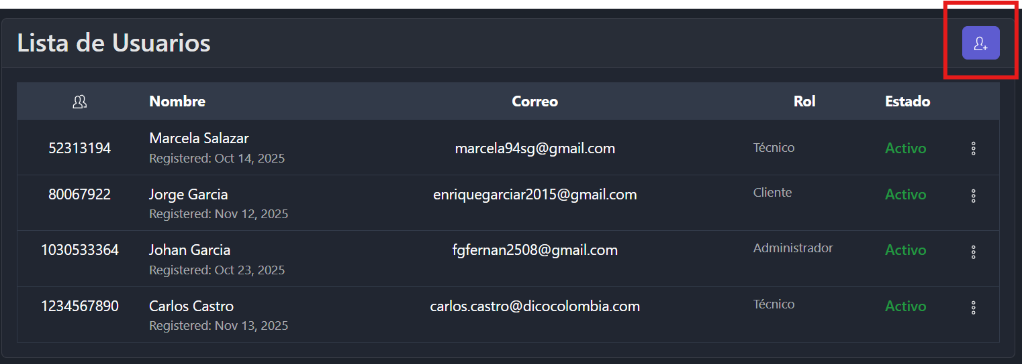
- Puede editar o inactivar usuarios usando los botones de acción en cada fila.
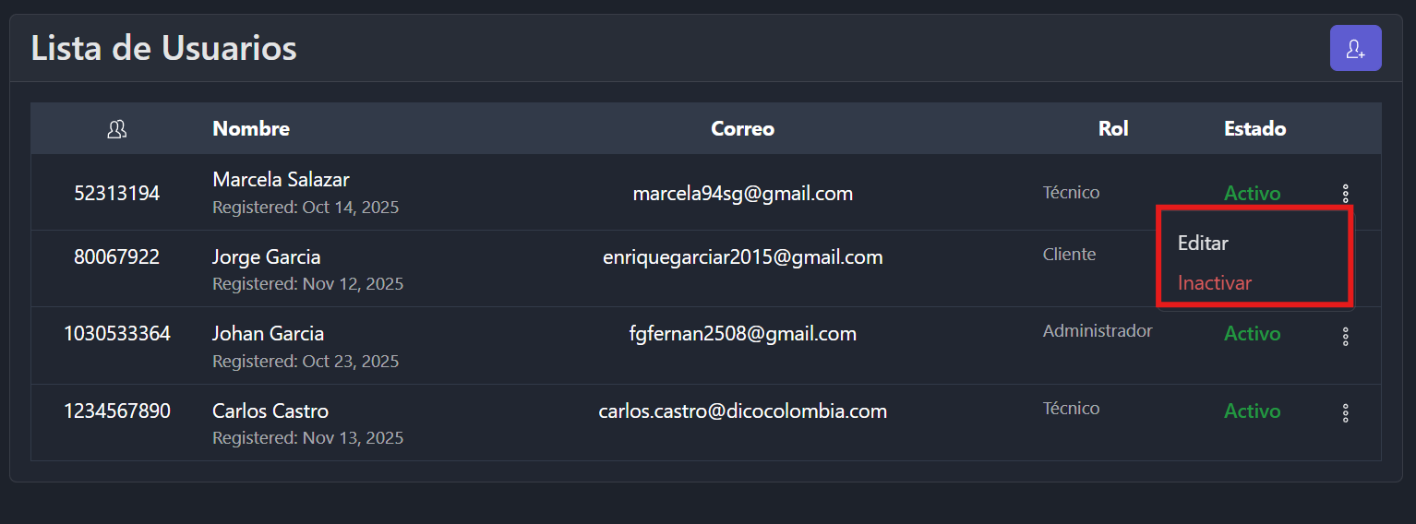

4.2 Asignación de Tickets
- Vaya al listado general de Tickets.
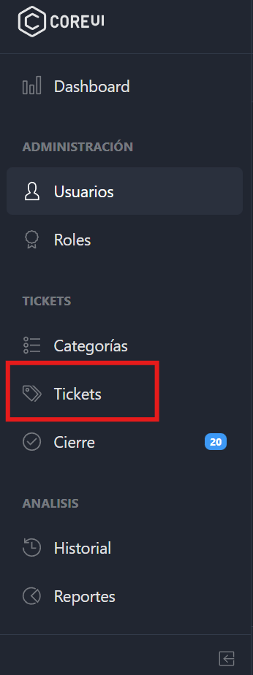
- Identifique los tickets con estado "Sin Asignar" o técnico "Sin Asignar".
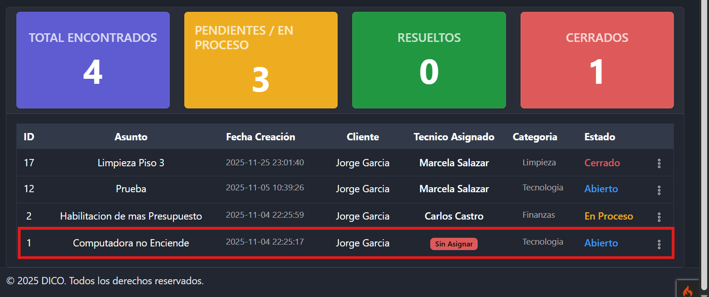
- Abra los detalles del ticket.
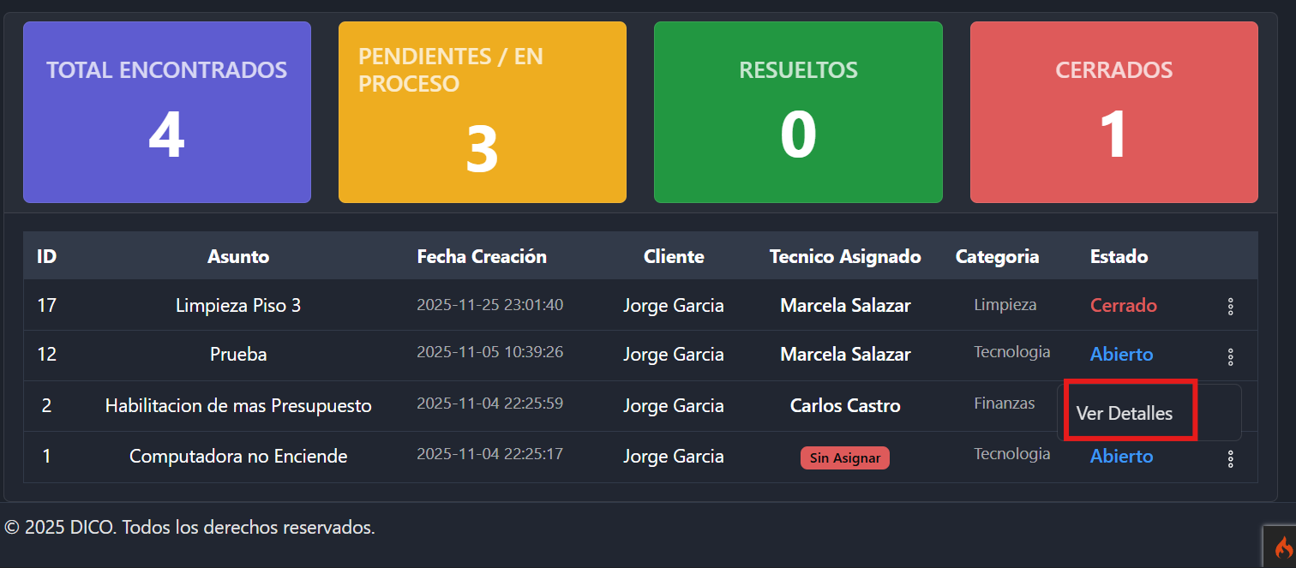
- En el campo "Técnico", seleccione al responsable del listado desplegable.
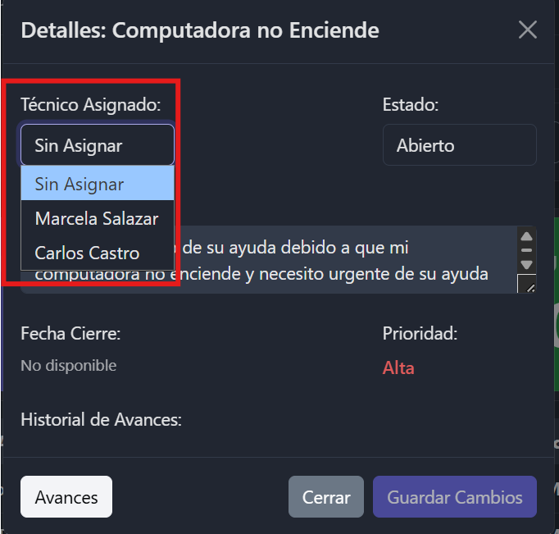
- Guarde los cambios. El técnico recibirá una notificación automática.
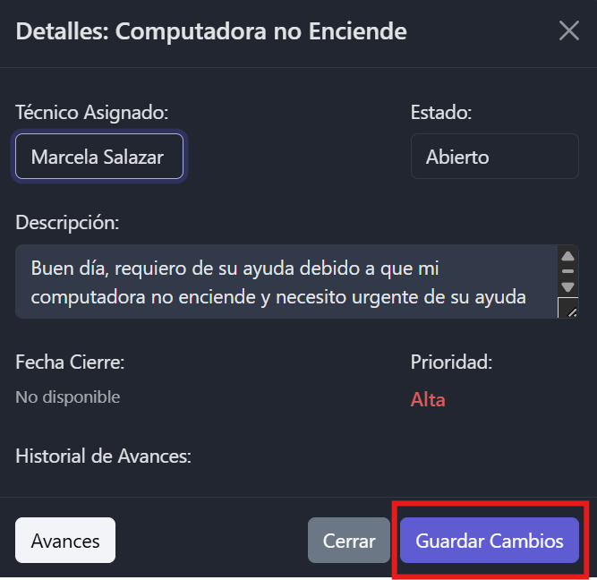

4.3 Generación de Reportes
- Vaya a la parte superior del apartado de "Tickets".
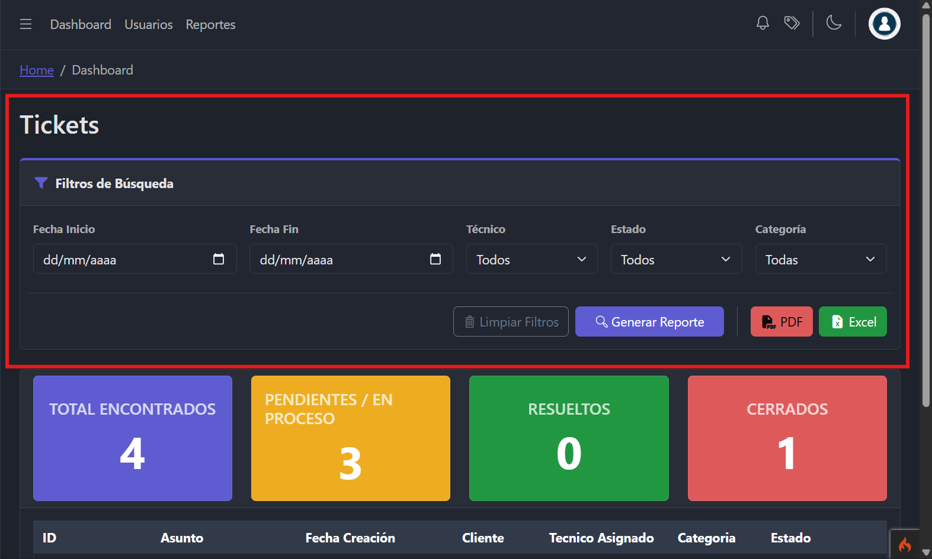
- Utilice la barra superior para filtrar por:
  - Rango de Fechas.
  - Técnico específico.
  - Estado del ticket.
- Exportación:
  - Haga clic en el botón "PDF" para descargar un documento formal imprimible.
  - Haga clic en el botón "Excel" para descargar los datos y realizar análisis externos.
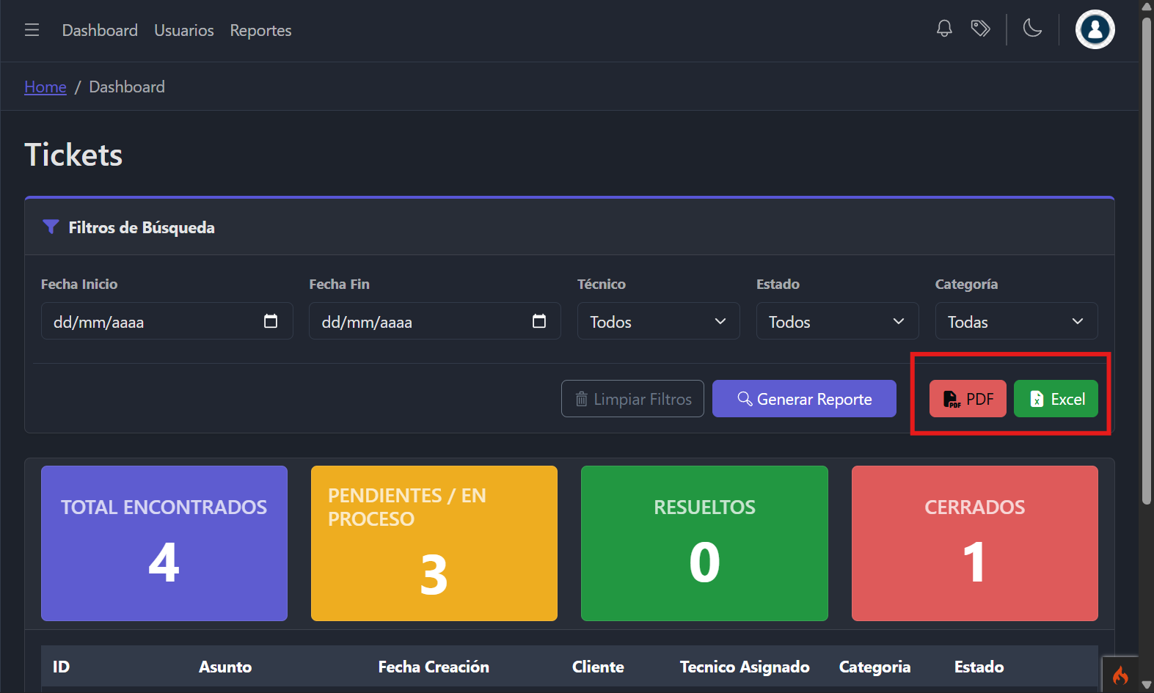
- Gráficos:
  - Observe los gráficos de pastel y columnas para analizar rápidamente la carga de trabajo por estado y categoría.
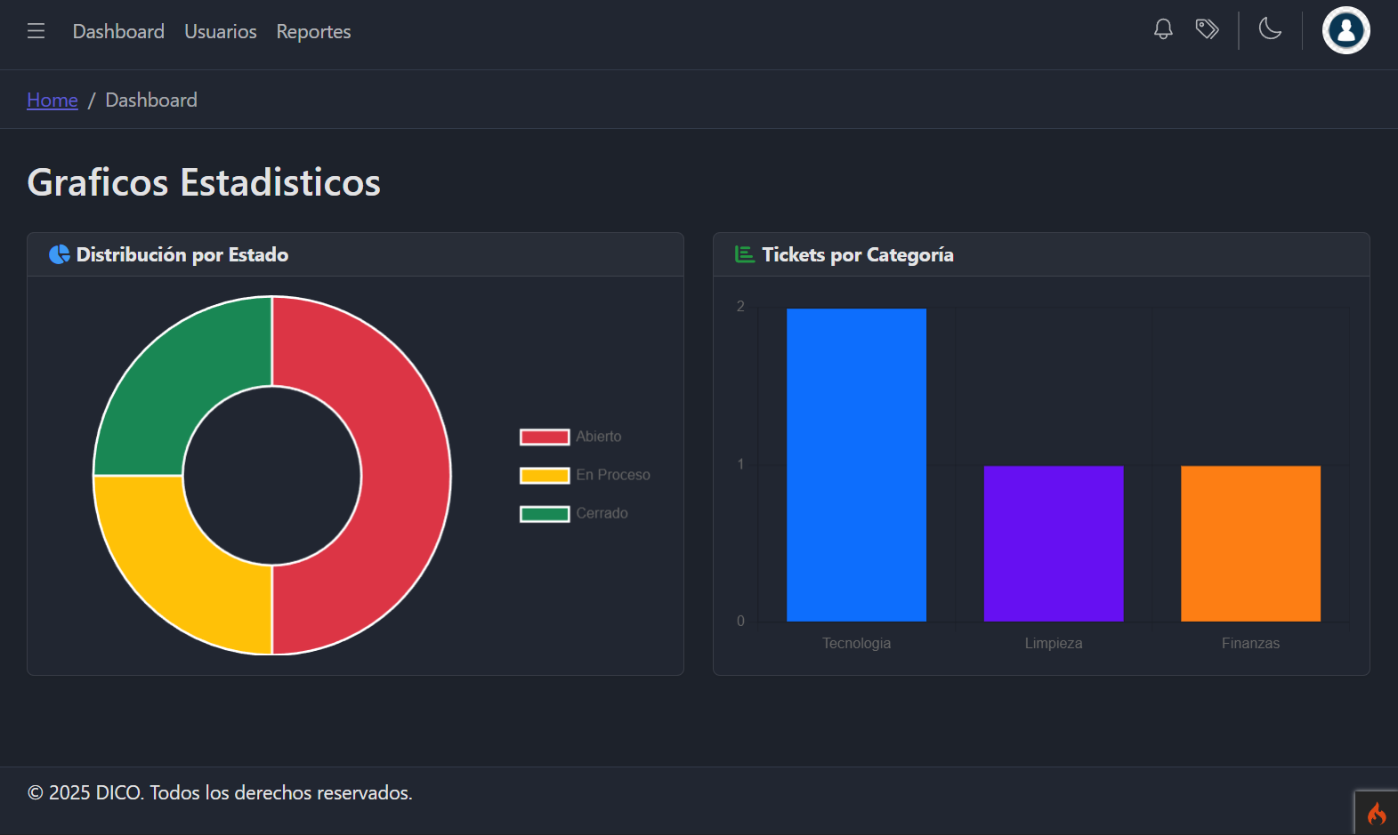

5. Preguntas Frecuentes (FAQ)
P: ¿Qué hago si me equivoqué al crear un ticket? R: Si el ticket aún no ha sido cerrado, puede agregar un comentario con la corrección.
P: ¿Cómo sé si ya atendieron mi solicitud? R: Revise la columna "Estado" en su dashboard o espere la notificación en el sistema.
P: Mi ticket aparece como "Cerrado" pero el problema persiste. ¿Puedo reabrirlo? R: No, un ticket cerrado es un proceso finalizado. En este caso, debe crear un nuevo ticket y, en la descripción, puede mencionar el número del ticket anterior (ID) como referencia para que el técnico tenga el contexto.
P: ¿Cuánto tiempo tardan en responderme? R: El tiempo de respuesta depende de la Prioridad que seleccionó (Baja, Media, Alta) y de la carga de trabajo actual. Puede verificar el estado en tiempo real en su Dashboard; si cambia a "En Proceso", significa que un técnico ya está trabajando en ello.
P: Me asignaron un ticket que no corresponde a mi área de conocimiento. ¿Qué hago? R: No cambie el estado del ticket. Debe comunicarse inmediatamente con el Administrador para que reasigne el ticket al técnico correcto o cambie la categoría del mismo.
P: ¿Puedo eliminar un ticket definitivamente? R: El sistema está diseñado para conservar la trazabilidad, por lo que no existe un botón de "Eliminar Ticket" en la interfaz estándar. Si hubo un error grave (ej: ticket duplicado o spam), se recomienda cambiar su estado a "Cerrado" y agregar una nota interna explicando la razón.

